T86 Inicio Frankfurt - Fin Múnich

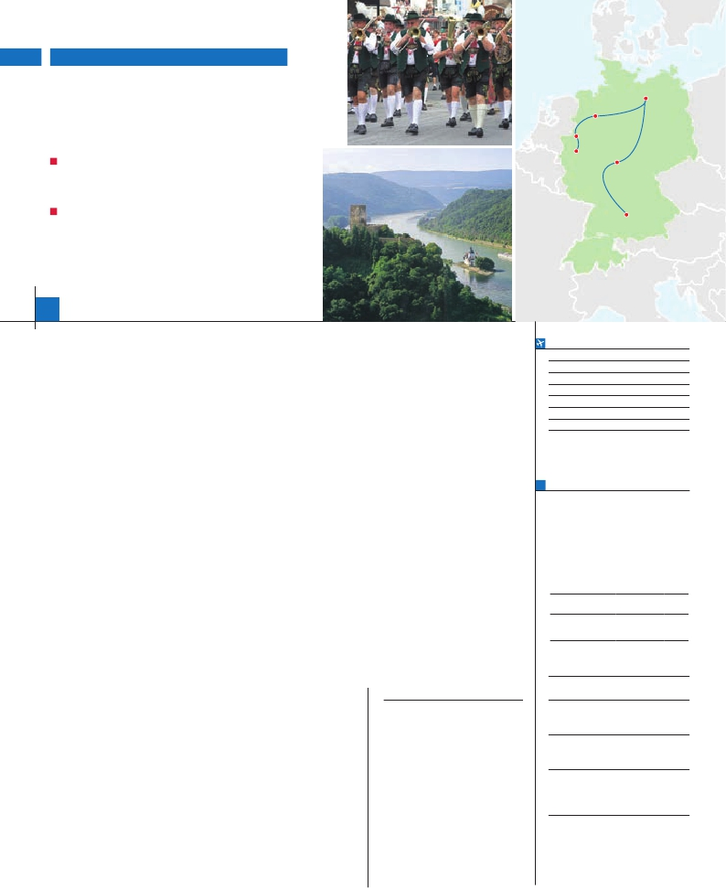

JOYAS DE ALEMANIA

CON CRUCERO POR EL RHIN

**1** noche en Frankfurt,**1** Área Colonia,**3** Berlín y**2** Múnich

DOS OPCIONES

• Media pensión (MP)

• Pensión completa (PC)(1)

VISITAS Y EXCURSIONES

• Visitas panorámicas a: Munich, Nuremberg, Berlín, Hannover,

Colonia, Dusseldorf y Frankfurt

8

días ...  desde 875 $ USA

Hannover

Colonia

Frankfurt

Berlín

Nuremberg

Múnich

**DÍA 1.** (Domingo)**FRANKFURT**

Asistencia: en el aeropuerto de destino y

Ciudad     Baja   Media Alta  Spto.

Llegada, asistencia y traslado al hotel. Cena y

alojamiento.

**DÍA 2.** (Lunes)**FRANKFURT-CRUCERO**

**POR EL RHIN-COLONIA-DUSSELDORF**

Desayuno buffet. Por la mañana, visita pano-

rámica, donde destacamos la colegiata de

Frankfurt, también conocida como La Catedral,

aunque nunca fue sede de ningún obispado, fue

sede en el que se elegían los reyes y más tarde,

lugar de coronación de los emperadores de Ale-

mania, la iglesia de San Pablo, la famosa Pauls-

kirche, en la que en 1848 se constituyó la prime-

ra asamblea nacional de Alemania ypor ello es

considerada la cuna de la democracia alemana.

Otros emblemas culturales de Frankfurt son: el

Auditorio y Centro de Congresos, el Alte Oper

Frankfurt (la antigua ópera), la universidad fun-

dada en 1914, Johann Wolfgang Goethe, hijo

predilecto de la ciudad, cuya casa natal es uno

de los monumentos más visitados de la ciudad.

Salida hacia St. Goar para embarcar en un cru-

cero por la parte más bonita del Rhin. Almuerzo

a bordo (opc. PC). Desembarque y continua-

ción hasta Colonia y visita de la ciudad, emble-

ma de arte y cultura en la Alemania Occidental,

donde destaca su imponente Catedral, ejemplo

único del gótico de Europa. El Barrio del Ayun-

tamiento con sus numerosas terrazas y la Ho-

hestrasse con su incesante actividad comercial

hacen de la cuidad una de las más populares en

país. Cena y alojamiento.

**DÍA 3.** (Martes)**DUSSELDORF-HANNOVER-**

**BERLÍN**

Desayuno buffet. Visita por el casco antiguo

de la capital de Renania del Norte. Destacamos

la Burgplatz a los pies de la Torre del Castillo

y el ayuntamiento, llena de ambiente y vida ur-

bana cuando llega el buen tiempo. Salida hacia

Hannover. capital de la Baja Sajonia y ubicada a

orillas del río Leine. Tour panorámico de la ciu-

dad en la que destacamos su magnífico Ayun-

tamiento Nuevo, que sobrevivió a los terribles

bombardeos de la Segunda Guerra Mundial, la

Iglesia Memorial de Santa Águeda y el barrio

de la Marktkirche o Iglesia del Mercado Viejo.

Almuerzo. Continuación hasta Berlín. Cena y

alojamiento.

**DÍA 4.** (Miércoles)**BERLÍN**

Desayuno buffet. Por la mañana, realizare-

mos la visita panorámica de la ciudad. En

dos de “ciudad de la inteligencia” y “Atenas del

Spree”. Destaca las ruinas de la Iglesia del

Recuerdo, el Ayuntamiento Rojo, la Torre

de la Televisión, el Bulevar imperial de la

Avenida Bajo los Tilos, la plaza más boni-

ta de Berlín, la Gendarmenmarkt, la Puerta

de Brandenburgo (símbolo de la ciudad y de

la reunificación desde 1990). Además pasa-

remos por el Barrio Gubernamental donde

se encuentra la Nueva Cancillería Alemana,

las oficinas y biblioteca de los Diputados, el

Reichstag, de nuevo sede del parlamento

alemán con su famosa cúpula diseñada por el

arquitecto Norman Foster y los restos del co-

nocido Muro de Berlín, que dividió la ciudad

por 28 años. Almuerzo (opc. PC). Tarde libre.

Cena y alojamiento.

**DÍA 5.** (Jueves)**BERLÍN**

Estancia en régimen de pensión completa. Día

libre. Este día por la mañana tenemos la posi-

bilidad de hacer una interesante visita opcional

a Potsdam, ciudad residencia de los Reyes

Prusianos y Emperadores de Alemania, actual-

mente Patrimonio Cultural de la Humanidad por

la UNESCO. Sus bellos palacios y jardines, que

ocupan más de 300 hectáreas, son el mejor

ejemplo del esplendor del gran imperio prusia-

no. Pasearemos por los jardines del Palacio de

Sanssouci. Tiempo libre para disfrutar de esta

bella ciudad. Otros monumentos que destacan

son: El Neues Palais (residencia de los empe-

radores), La Orangerie (el palacio invernadero),

la Casa de Té China, el Molino Viejo, el Merca-

do Antiguo, la Colonia Rusa de Alexandrovska,

el Barrio Holandés de típicas casa de ladrillo

rojo, lugar único en Europa. Regreso a Berlín.

Almuerzo (opc. PC). Visita opcional del caracte-

rístico Barrio judío con sus patios escondidos,

su entramado de calles y lugares de la memoria

histórica de la ciudad. Resto de la tarde libre.

Cena y alojamiento.

**DÍA 6.** (Viernes)**BERLÍN-NUREMBERG-**

**MÚNICH**

Desayuno y salida con destino Núremberg.

capital de Baviera del Norte y ciudad medie-

val alemana, severamente castigada durante

la II Guerra Mundial y reconstruida tras ella si-

guiendo los planos originales. Llegada almuer-

zo (opc. PC) y visita de la ciudad, el casco

antiguo de irregular entramado de calles, está

rodeado por 5 Km de murallas de piedra cons-

truida en la época medieval y que le da una de

Ayuntamiento. Continuación hasta Múnich. Lle-

gada, cena y alojamiento.

**DÍA 7.** (Sábado)**MÚNICH**

Desayuno y visita de la ciudad de Múnich,

en la que destacan el Castillo y parque Nym-

phenburg, el famoso carillón de figuras talladas

a mano del ayuntamiento, la Ciudad Olímpica,

la lujosa calle de Maximilian, el imponente Arco

de Triunfo, la peculiar arquitectura de la Cate-

dral gótica de Nuestra Señora con vidrieras de

los siglos XIV al XVI, etc. Almuerzo (opc. PC)

y tarde libre para seguir efectuando visitas de

interés y pasear por esta ciudad en la que unos

100.000 m2 han sido dedicados exclusivamen-

te a zona de peatones. Esta hermosa ciudad

fundada en 1158 es capital de Baviera desde

1503. Alrededor de la Marienplatz, el centro de

la ciudad, se desarrolla la vida social y comercial

de los muniqueses y sus visitantes. Posibilidad

de realizar la visita al Castillo de Neuschwans-

tein, una de la joyas de Alemania. Creado por

Luis II de Baviera, más conocido como “El rey

Loco”, el castillo se eleva desde su ladera mon-

tañosa en los Alpes Bávaros como una crea-

ción escénica. Cena y alojamiento.

**DÍA 8.** (Domingo)**MÚNICH**

Desayuno buffet. A la hora que se indique

traslado al aeropuerto. Fin del viaje y de nues-

tros servicios.

**INCLUIDO EN EL TOUR**

l

traslado al hotel y viceversa.

l Autopullman: para el recorrido terrestre

interno.

l Comidas: Las indicadas en el itinerario

según opción elegidas. Bebidas no

incluidas.

l Guía correo: acompañante de habla

española durante todo el viaje.

l Alojamiento: en hoteles indicados o

similares en habitaciones dobles con baño

o ducha.

l Visitas panorámicas con guía local:

Múnich y Berlín.

l Visita con nuestro guía: Frankfurt,

Colonia, Hannover y Nuremberg.

l Otros atractivos: Crucero por el Rhin

l Seguro de Viaje

**FECHAS DE SALIDA**

Mayo       14  28

Junio       11  25

Julio        9  23

Agosto       6  20

Septiembre    3  17

Octubre      1  15

Noviembre    **5**

n T. Baja n T. Media n T. Alta

Las fechas en negrita opera el itinerario invertido.

**PRECIOS POR PERSONA $ USA en hab. doble**

En media pensión . . . . . . . . . . . . . . .   875

En pensión completa. . . . . . . . . . . . .  1.015

Spto. habitación individual. . . . . . . . .   385

n Temporada Media .. . . . . . . . . . . .    50

n Temporada Alta. . . . . . . . . . . . . . .    70

Bono de anulación sin gastos . . . . . .    30

•**NOCHES EXTRAS por persona en AD**

Indiv.

Múnich........   85   85   85   60

Frankfurt.....  85   95   95   60

**HOTELES** previstos, o similares

**Frankfurt** Steigenberger****      Langen

Achat ***SUP         Langen

**Dusseldorf** Mercure Kaarst****     Ciudad

Mercure Airport****     Periferia

Residenz Oberhausen*** Oberhausen

**Berlín**   Holiday Inn C. West****  Ciudad

City East****         Ciudad

Agas Berlin***        Ciudad

**Múnich**  Feringa Park****       Ciudad

Holiday Inn E Messe***  Periferia

H. Inn Expr. Augsburg*** Augsburgo

Best Hotel***SUP      Vilsbiburg

**NOTAS**

•Ver fechas sobre Ferias y Congresos en página 18.

• Munich, debido a la Oktoberfest del 15/9 al 4/10 el

alojamiento podrá ser fuera de la ciudad.

conjunto, sus hermosas avenidas, sus monu-

mentos, sus palacios, sus parques, sus tea-

tros y sus museos, aún después de los efectos

destructivos de los ataques aéreos, hacen

honor a su categoría de ciudad de primer or-

den, y el culto que en esta capital se rinde al

ingenio y a la creatividad le han valido los apo-

sus características especiales, destacamos sin

duda el Castillo Imperial, emblema de la ciu-

dad sobresaliendo de forma mágica desde un

risco y figurando entre los palacios imperiales

que han quedado de la edad media. La casa de

Alberto Durero, las iglesias de Nuestra Señora,

San Lorenzo y San Sebaldo y por supuesto su

**PRE O POST VIAJE**

• Si lo desea, añada 3 días extras en Madrid o Lisboa, o participe en un tour por Andalucía de 5 días.

Madrid.......................................   3 días / 2 noches    desde 235 $  ver pág. 237

Lisboa ......................................   3 días / 2 noches    desde 370 $  ver pág. 238

Andalucía y Toledo .................   5 días / 4 noches    desde 835 $  ver pág. 239

77 PANAVISIÓN